МКОУ «Санчинская СОШ»
День учителя
5 октября в нашей школе был проведён праздничный концерт посвященный Дню учителя. В нём приняли участие ученики 4, 6,8 кл и учителя. Присутствовали и зрители: обучающиеся 1-11 классов, родители, . Зал украшен оформленными к этому событию праздничными гирляндами шаров.
В течении всего дня в школе на переменах звучали песни.
Ученики посвятили стихотворения, песни любимым учителям. Было сказано много хороших слов о представителях учительской профессии.
Открыла и вела мероприятие зам дир по ВР Закарьяева Фатима Ш.
Словами благодарности, уважения, признательности и пышными букетами ярких осенних цветов был отмечен труд учителей. Для них звучали песни, стихотворения о школе и учителях, были поставлены юмористические инсценировки из школьной жизни. Учителя и ученики получили большой эмоциональный заряд и огромное удовольствие от проведённого мероприятия.
Удивительный этот дом – школа! Здесь все перемешалось: детство и зрелость, юность и романтика, наука и искусство, мечты и реальная жизнь. В этом доме радость и слезы, встречи и расставанья. Школа живет интересной жизнью.
День учителя…. Праздник всех профессий.
Ведь как сказал один мудрец:
"Если бы профессии имели головы, они бы склонились перед профессией учителя".
А на мой взгляд, наверное, для того и существуют праздники, чтобы остановиться, оглянуться, чтобы острее почувствовать важность и ответственность перед людьми и перед делом, которому посвятил свою жизнь и еще раз убедиться в правильности выбора.
- История праздника.
Всемирный День учителя отмечен в государственных календарях более чем в 100 странах. Официально ООН учредила праздник людей этой важной профессии в 1994 году.
Выбор пал на 5 октября не случайно, известно, что в 1965 году в Париже проходила совместная Конференция ЮНЕСКО и Международной организации труда, на которой 5 октября было принято рекомендательное постановление «О положении учителей»
В календаре СССР как профессиональный праздник преподавателей появился в 1965 году
В эти октябрьские дни учительские имена произносятся особенно часто и громко. Однако для настоящего учителя важнее, чтобы хвала ему звучала не с высокой трибуны, а в школьном коридоре, в толпе ребят, для которых он только что вел урок
В нашей школе прошло не одно поколение учителей. Носителями науки и просвещения были первые русские учителя.

Наша школа ( старое здание) была построена в 1935г.
Затем в годы войны там был детский дом.
Несмотря на политическую обстановку войну, нищету и голод, учитель выполнял свою работу. Ведь быть учителем – это призвание. Наше новое здание школы было построено в 1987 и сдано в эксплуатацию в 1988.
В этом году нашей школе 30 лет!

2. Учитель! Какое близкое и дорогое сердцу слово! Многое забывает человек, многое стирается со временем в его памяти. Проходят годы, тускнеют воспоминания о детстве и юности, но память о любимых учителях неподвластна времени.

И по нашей традиции вспомним тех учителей которых нет с нами,с которыми простились родные. почтим память минутой молчания
Просмотр презентации с фотографиями учителей, которых нет
3.Поздравления пенсионеров
На нашем празднике присутствуют учителя, которые всю свою жизнь посвятили воспитанию и обучению детей. И теперь они находятся на заслуженном отдыхе.
Они наслаждаются обществом своей семьи, окружены их заботой и вниманием. Здоровья вам!
- Сулейманова Раисат Курбабагандовна
- Арабов Самурутдин Арабович
- Магомедов Зубайру Магомедович
- Гасанов Мирзахан Гасанович
- Габибова Пирдауз Ашурбековна
- Меджидова Гулбарият Магомедовна
- Манапова Загидат Гаджибековна
- Алиева Сакинат Магомедовна.
- Баммаева Басират Гаджиевна.
Предварительно, 4 октября уч-ся нашей школы прошлись по домам учителей- пенсионеров и выручили им цветы и подарки от школы.

Не все сегодня смогли прийти в школу.

Учитель бывшим не бывает
И потому мы поздравляем вас!
Пусть солнце нежно согревает
Блистая в жизни как алмаз.

У нас в школе замечательные учителя! И позвольте сказать всем учителям великое спасибо за ваш самоотверженный труд, за душевную щедрость, за теплоту сердца, отданные своим ученикам.
4.А теперь худ часть нашей праздничной линейки.
Ведущие Абдуллаева и Керимова
4 кл- продекламировали стихи
Муз номер – частушки – уч-ся 5-6 кл
5. Поздравления директора – Нахбарова З.М., председателя родительского комитета Омаровой Заремы,
Муз номер- Танец «Осенний» -уч-ся 4 кл
Вот такие замечательные кленовые листочки, в знак благодарности, хотят преподнести вам дети, как частичку своей души.
После танца И теперь, когда в зале стало так светло от ваших улыбок, ярко от кленовых листочков и так тепло от биения ваших горячих сердец, мы можем продолжить нашу праздничную линейку.
Песня даргинская «Спасибо вам, учителя» - уч-ся 6-8 кл
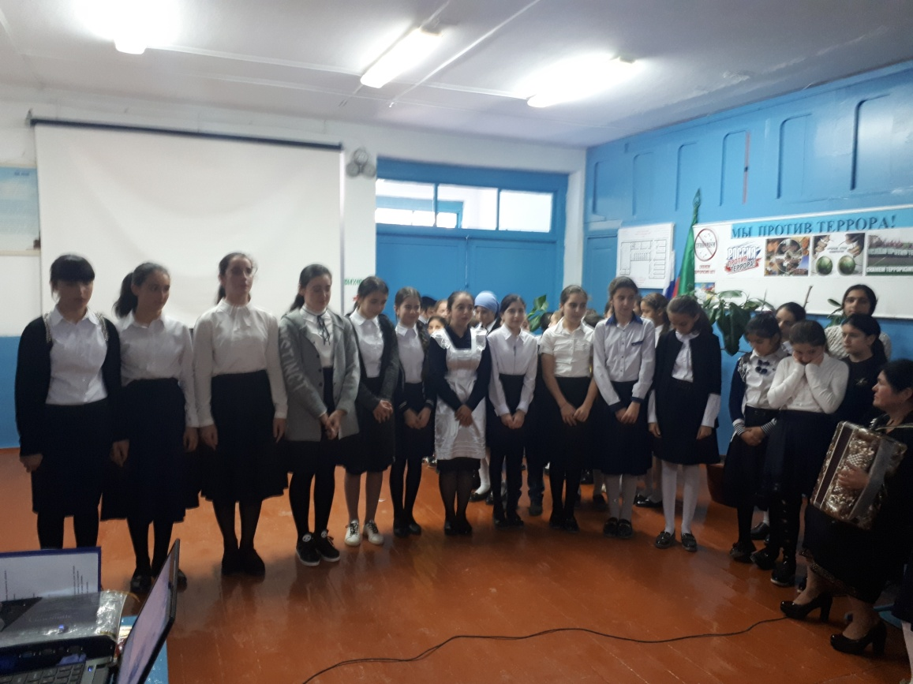
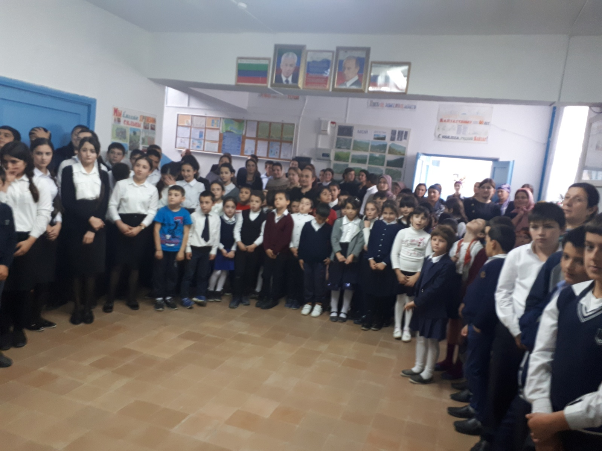
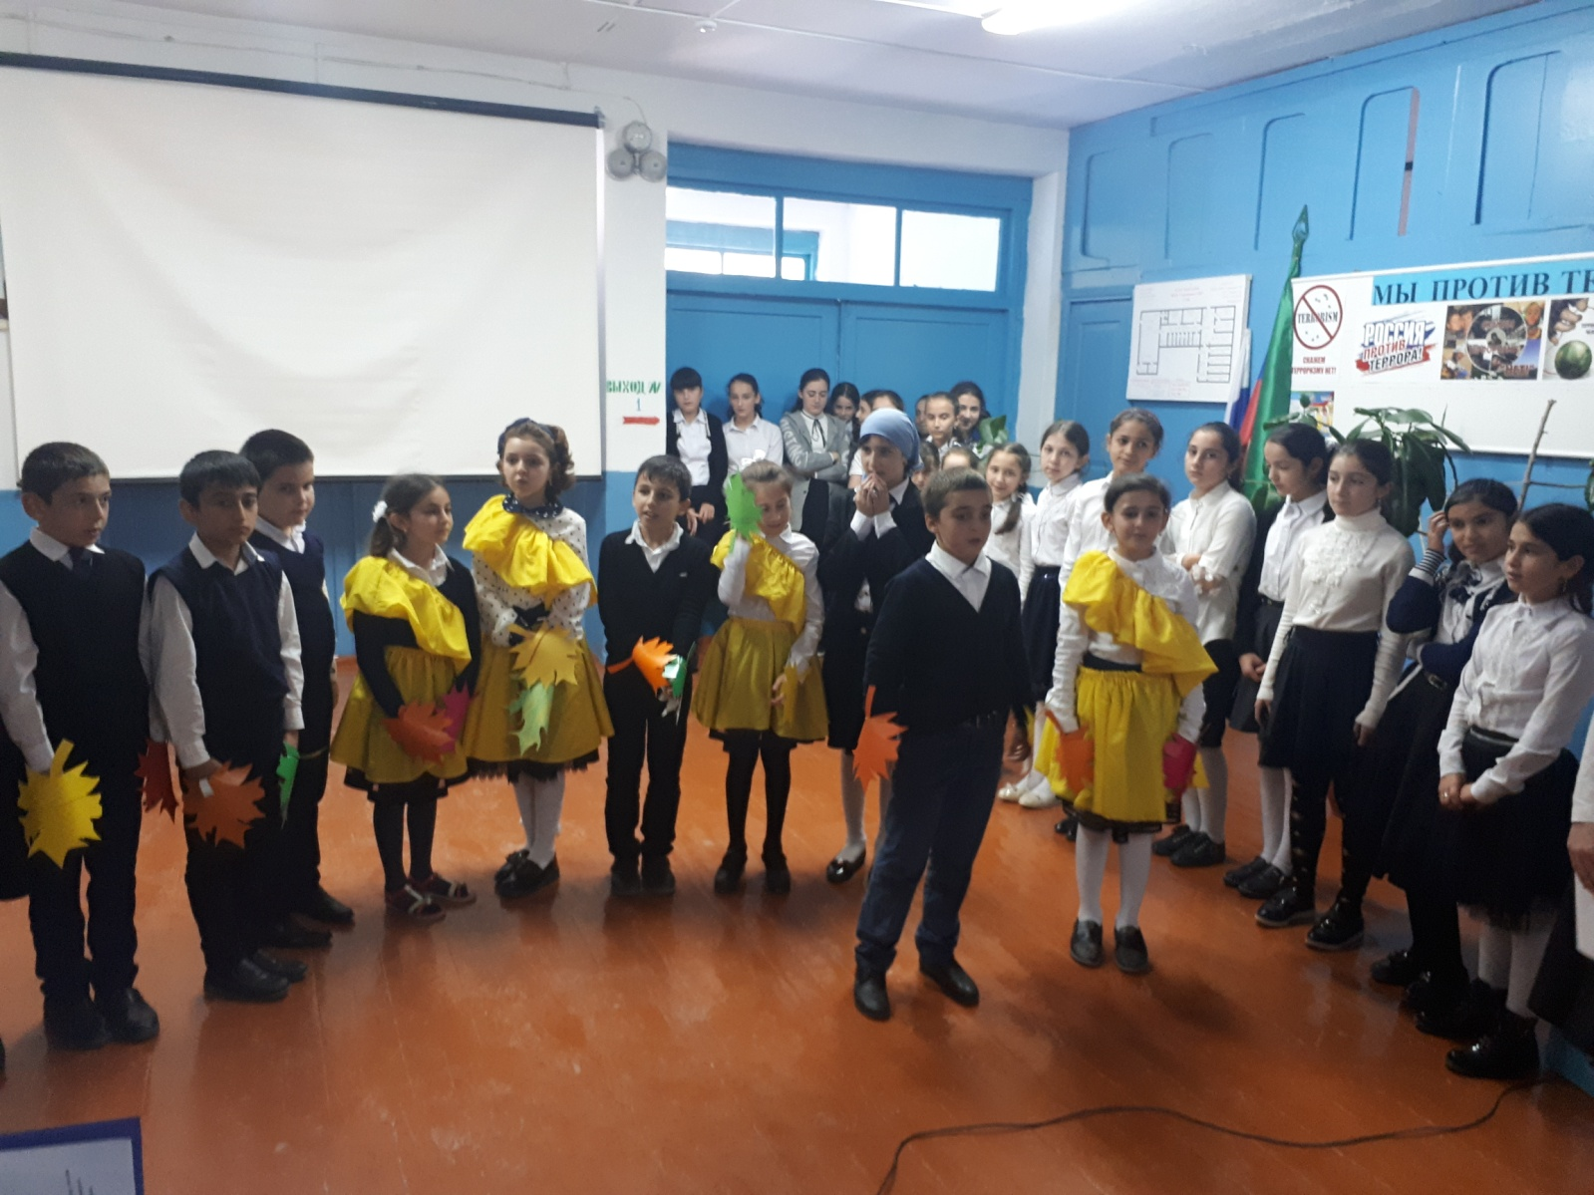
6. Вед - Зам дир по ВР
Пусть в этом зале, в этот час огни горят светлей!
И вновь мы поздравляем вас, своих учителей!
Наших младших классов звонкий смех – лучшая награда!
Малыши поздравить вас будут очень рады.
Видеопоздравления малышей- уч-ся 1 кл нашей школы.
7. концовка
Дорогие педагоги!
Уважаемые учителя! Разрешите поблагодарить вас за внимание, пожелать вам здоровья, успехов, большого личного счастья! Пусть День учителя для вас продолжается весь год, а школа будет большой гаванью дружбы учителей и учеников
Наш праздник завершен и снова за работу,
Продолжать, творить и обучать.
Добротою вашей и заботой
Вновь воспитанников покорять.
Всем спасибо за внимание.Спасибо за помощь в подготовке праздника ст вожатой Баммаевой У.С и учит муз Дадашовой У.Д.Отвеств – зам дир по ВР Закарьяева Ф.Ш.

